תרגול נוסף

מצורפים כאן קישורים לתרגילים נוספים שאתם יכולים לתרגל.

התרגולים בגדר רשות לצורך תרגול נוסף והעשרת הידע אך אינם חובה!!

בחלק מן התרגילים תפגשו מבנה חדש שנקרא פונקציות.

על נושא הפונקציות נרחיב לעומק בקורס, אבל כדי שתוכלו לפתור את התרגילים ניגע בבסיס עכשיו.

פונקציה היא קטע לוגי המבצע פעולה מוגדרת. היא נועדה כדי למנוע עומס וסרבול בפונקציית ה main שלנו. בעת כתיבה של פונקציה נוכל להשתמש בה דרך פונקציות אחרות כולל פונקציית ה main.

פונקציה בנויה בצורה הבאה:

[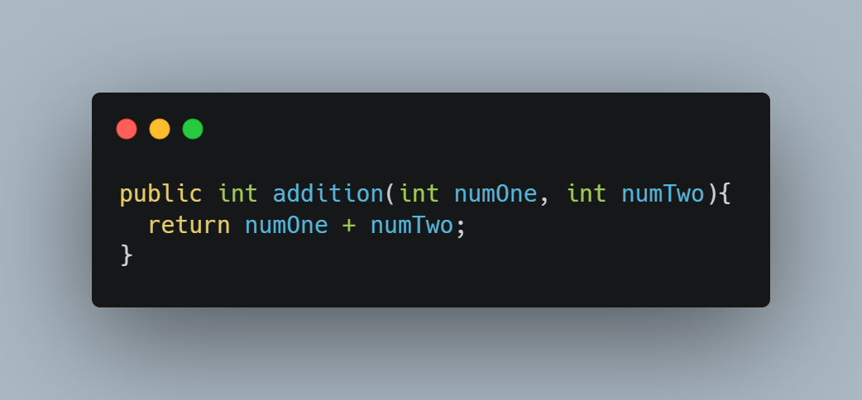](https://carbon.now.sh/?bg=rgba%28171%2C+184%2C+195%2C+1%29&t=seti&wt=none&l=auto&width=680&ds=true&dsyoff=20px&dsblur=68px&wc=true&wa=true&pv=56px&ph=56px&ln=false&fl=1&fm=Hack&fs=14px&lh=133%25&si=false&es=2x&wm=false&code=public%2520int%2520addition%28int%2520numOne%252C%2520int%2520numTwo%29%257B%250A%2520%2520return%2520numOne%2520%252B%2520numTwo%253B%250A%257D%2520)

השורה הראשונה היא החתימה של הפונקציה. החתימה מורכבת מהדברים הבאים (משמאל לימין):

1. modifier (עליו נלמד בהמשך, כרגע תמיד נכתוב public)

2. טיפוס ערך ההחזר – מה הטיפוס של הערך שאנחנו מחזירים (מספר, תו, מחרוזת וכו')

3. שם הפונקציה

4. פרמטרים שהפונקציה מקבלת. לא חובה שיהיו פרמטרים, הפרמטרים נועדו כדי להעביר לפונקציה משתנים וערכים שהיא צריכה כדי לבצע את הפעולה.

בכל פונקציה שמחזירה ערך תגיע שורת ה return – הפונקציה הזאת בעצם חוזרת חזרה למי שקרא לה ומחזירה את הערך שהפונקציה מחזירה. במידה והפונקציה לא מחזירה ערך, אין קריאה ל return.

**לדוגמה, הפונקציה שבתמונה מקבלת שני מספרים שלמים ומחזירה את החיבור שלהם.**

בהמשך הקורס נרחיב את הנושא יותר ונלמד כלים לכתיבה נכונה של פונקציות ושימוש בהם.

קישורים לתרגולים נוספים:

1. <https://codingbat.com/java/Warmup-1>
2. <https://codingbat.com/java/Logic-1>
3. <https://www.w3resource.com/java-exercises/basic/index.php>
4. <https://www.w3resource.com/java-exercises/basic/index1.php>
5. טיפוסי משתנים: <https://www.w3resource.com/java-exercises/datatypes/index.php>
6. תנאים ולולאות: <https://www.w3resource.com/java-exercises/conditional-statement/index.php>

יכול להיות שהתרגולים ידרשו מכם לכתוב פונקציה שתחזיר ערך מסוים. מזכירים, כדי שהפונקציה תחזיר ערך יש להשתמש בפקודה return.

בהצלחה!